คำแนะนำในการใช้ สื่อ Lab neuroanatomy 234

- เพื่อให้สามารถดูภาพที่ประกอบในเนื้อหาส่วนที่เป็นคำบรรยายได้เหมาะสม แนะนำให้ตั้งความละเอียดของจอคอมฯ ให้เป็น 1024 x 768 ดังภาพที่ 1. ก่อน
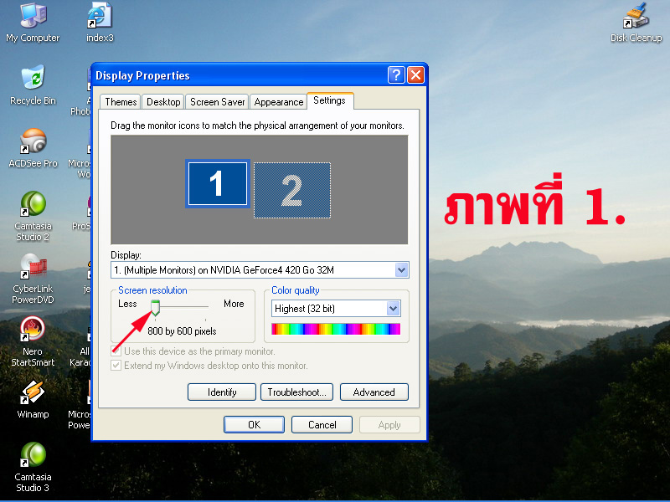

- เปิด folder : Neuroanatomy ขึ้นมา แล้วมองหา file : Neuroanatomy001 (HTML Document) ใน folder : Neuroanatomy ดังภาพที่ 2.
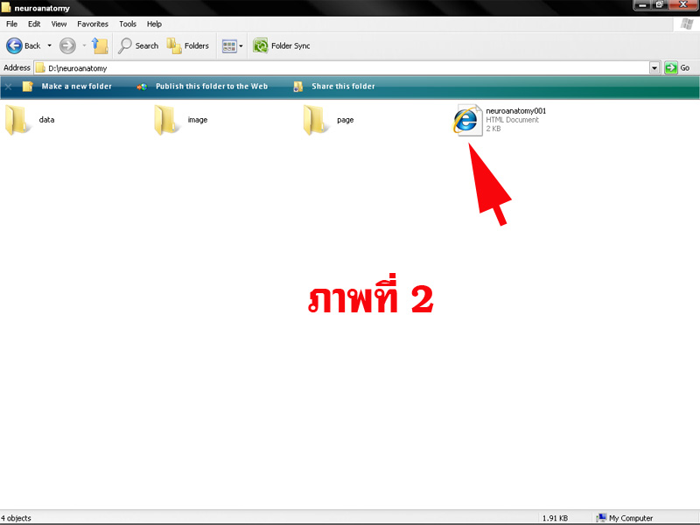
- ให้ทำการ double click ที่ file : Neuroanatomy001 (HTML Document) เพื่อเปิดโปรแกรม
- เมื่อเปิดโปรแกรมขึ้นมาแล้วจะได้หน้าแรกดังภาพที่ 3.
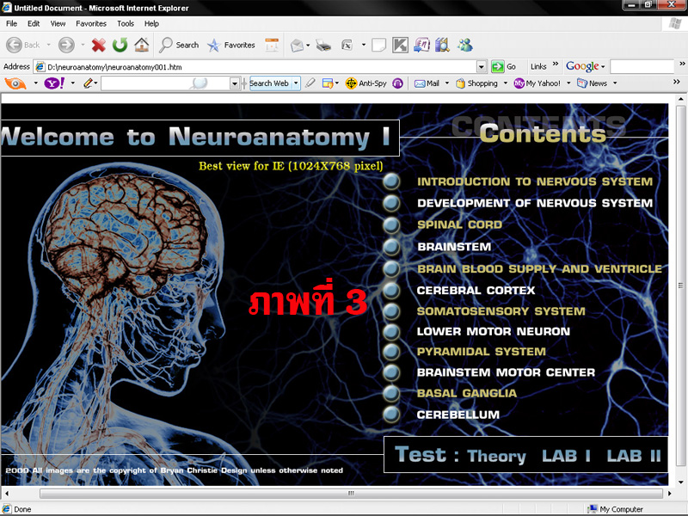
- คลิ๊กเพื่อเข้าสู่บทเรียนที่ต้องการได้เลย
- ในส่วนเนื้อหาที่เป็นคำบรรยาย หากในคอมพิวเตอร์ไม่มีโปรแกรม flash player โปรแกรมจะถาม To help protect your security……..ดังภาพที่ 5. ให้ใช้ mouse ชี้ที่แถบ ดังภาพที่ 4. แล้วคลิ๊กขวา
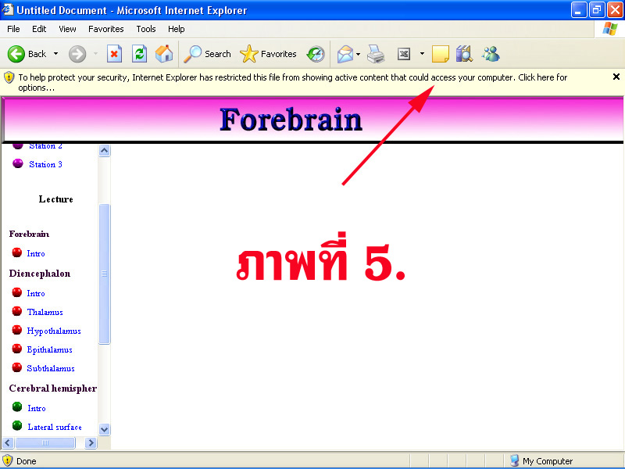
- เมื่อคลิ๊กขวาแล้วจะได้ดังภาพที่ 6. ให้คลิกที่Allow blockeg content….ดังภาพที่ 6.
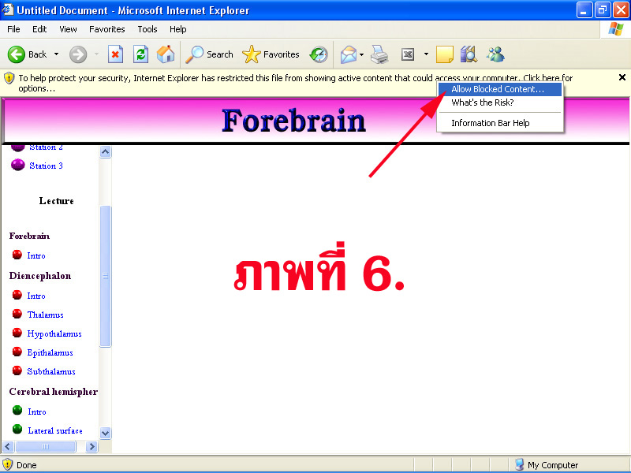
- เมื่อคลิ๊กที่ Allow blockeg content…. แล้วจะได้ ดังภาพที่ 7. ให้คลิ๊ก Yes หลังจากนั้นจะสามารถใช้โปรแกรมได้ตามปกติ…
